我局召开发改系统“十三五”规划编制
工作交流座谈会

10月9日下午，我局召开全市发改系统“十三五”规划编制工作交流座谈会，交流“十三五”规划编制进展情况，听取对全市“十三五”规划编制工作建议，各区发展规划和统计局分管领导及部分区规划编制负责同志参加了会议。
座谈会上，各区分别介绍了“十三五”规划进度及突出问题，对市“十三五”规划提出了积极建议。比如：要注重对实体经济、民营经济的支持，引导实体经济稳步发展、加速创新；要进一步加强全市产业发展和生产力布局统筹，引导地区突出特色、错位发展；要合理确定发展目标及指标体系，与率先全面建成小康社会发展目标、珠三角规划纲要考核目标相衔接；要突出生态文明建设，推动经济社会全面协调可持续发展；要更加注重社会发展和民生改善，力争在提升公共服务水平和推动基本公共服务均等化等方面有新突破；要加强国民经济和社会发展规划与城市总体规划、土地利用规划的衔接，将经济社会发展目标、重大任务落实到空间上；要注重城市发展平台的打造，将发展平台建设成为产城人融合发展的新增长极。
会后，我局将认真吸纳各区意见，进一步完善全市“十三五”规划内容。

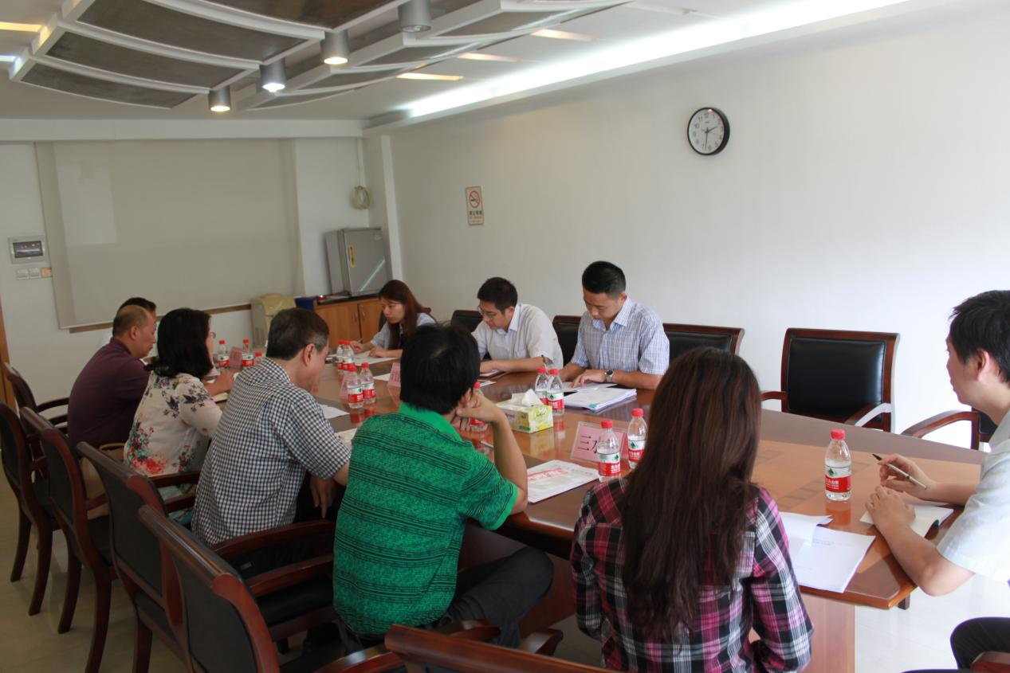
图：我局召开发改系统“十三五”规划编制工作交流座谈会

